Innovation Day 2018
Innovation Day 2018 à Frauenfeld
Les solutions, les ateliers et l'information sur les produits sont au cœur de la Journée de l'innovation. L'événement client du spécialiste de l'automatisation aura lieu le 16 novembre 2018 à Frauenfeld.
Sujets des ateliers
- ACOPOStrak
- Automatisation pour environnements difficiles
- Modélisation et simulation
Cliquez sur le lien suivant pour en savoir plus sur le programme. Enregistrement modulaire possible :
Liens vers le site web de l'événement: B&R Innovationday 2018
Inscrivez-vous dès aujourd'hui. Nous nous réjouissons d'avoir de vos nouvelles.

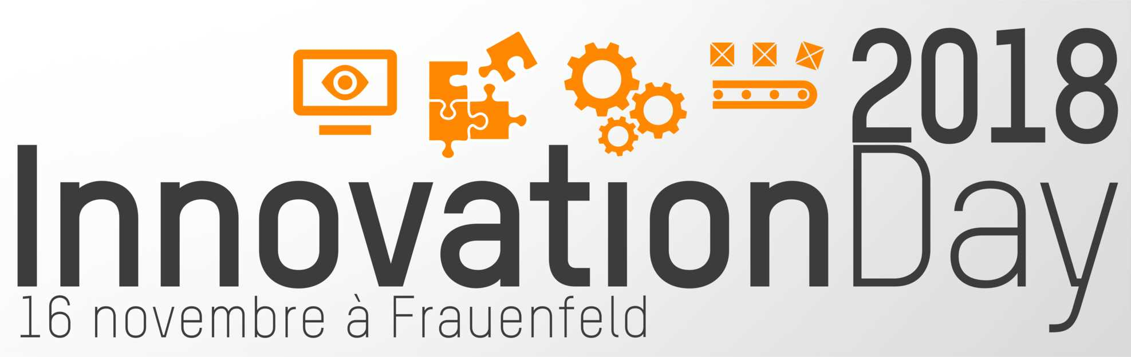

A propos de B&R
B&R est une société d'automatismes innovante dont le siège social est basé en Autriche et qui dispose d'agences partout dans le monde. Le 6 juillet 2017, B&R est devenue une business unit du groupe ABB. Comptant parmi les leaders de l’automatisation industrielle, B&R allie technologies avancées et ingénierie de haut niveau pour fournir à ses clients, dans la quasi-totalité des industries, des solutions complètes pour l’automatisation de machines et de lignes, le contrôle de mouvements, la visualisation et la sécurité intégrée. En s’appuyant sur des standards de communication IoT Industriel comme OPC UA, POWERLINK et openSAFETY, et sur le puissant environnement de développement logiciel Automation Studio, B&R façonne l'avenir de l'ingénierie des automatismes. Forte de son leadership technologique, la société puise sa capacité d'innovation dans sa volonté de simplifier les processus et d'aller au-delà des attentes des clients.
Pour plus d'informations : www.br-automation.com

